Муниципальное дошкольное образовательное учреждение
«Детский сад №225»

Семинар-практикум

«Детская одаренность и возможности ее развития с помощью создания
эффективной РППС»

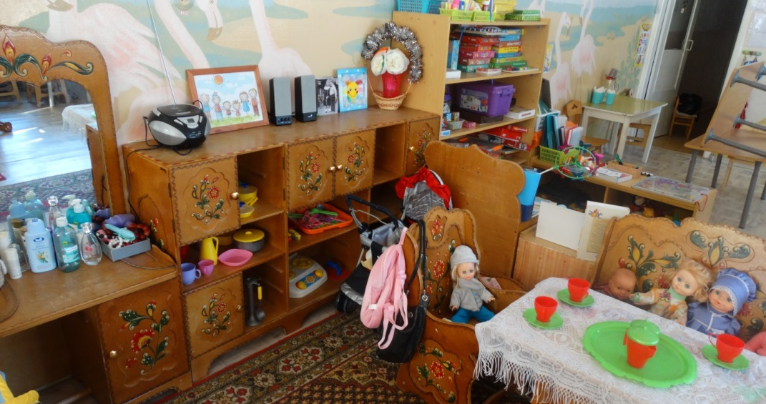

Подготовила: воспитатель
Моржухина Н.И.

Ярославль, 2016
Цель: формирование научного мировоззрения, позволяющего осуществлять психологическое обеспечение индивидуальной траектории развития одаренного ребенка с особыми образовательными потребностями.
Задачи:
- Получение теоретических знаний о потенциально одаренных детях и их развитии.
- Ознакомление с особенностями работы с одаренными детьми.
- Развитие профессиональных навыков, необходимых для работы с одаренными детьми.

План проведения семинара:
- Актуальность темы «Одаренный ребенок»
- Тренинг «Грецкий орех»
- Мозговая атака
- Развитие одаренных детей ДОУ
- Притча о призвании и таланте
- Рефлексия

Ход мероприятия
Не так давно, самым важным в воспитании и обучении детей было стремление, чтобы ребенок соответствовал некоторой средней норме. Это гарантировало возможность избежать многих проблем в развитии. Если же проблема развития одаренности не отвергалась, то полностью ложилась на плечи родителей или отдельных творческих педагогов, которые, основываясь на опыте и интуиции, помогали ребенку раскрыть свое дарование, начиная с дошкольного возраста, то сейчас развитие одаренности ребёнка – это неотъемлемая часть образовательного процесса.
Забота об одарённых детях сегодня – забота о развитии науки, культуры и социальной жизни общества завтра. Важная задача взрослых разглядеть и раскрыть едва проявивший себя росток одарённости, не дать потускнеть, помочь ребёнку освоить свой дар, сделать его достоянием своей индивидуальности, проявить заботу об одарённых детях, так как именно их интеллектуальные и творческие достижения имеют не просто личностный, а социальный смысл. В сферах, отвечающих их одарённости, такие дети достигают высокого уровня развития, и результаты их деятельности имеют уникальный характер.
В настоящее время внимание многих психологов и педагогов привлекает проблема детской одаренности, ее природы, возможности выявления и создания особых условий для одаренных детей.
Одаренность - это системное, развивающееся в течение жизни качество психики, которое определяет возможность достижения человеком более высоких, незаурядных результатов в одном или нескольких видах деятельности по сравнению с другими людьми.
Одаренный ребенок - это ребенок, который выделяется яркими, очевидными, иногда выдающимися достижениями (или имеет внутренние предпосылки для таких достижений) в том или ином виде деятельности.
Качественное своеобразие и характер развития одаренности - это всегда результат сложного взаимодействия наследственности (природных задатков) и социокультурной среды, опосредованного деятельностью ребенка (игровой, учебной, трудовой). При этом особое значение имеют собственная активность ребенка, а также психологические механизмы саморазвития личности, лежащие в основе формирования и реализации индивидуального дарования.
При создании в дошкольном учреждении благоприятных условий за период дошкольного детства ребенок может пройти путь от первых проявлений склонностей до яркого расцвета способностей, одаренности.
Такими условиями являются:
• наличие богатой предметно-развивающей среды, стимулирующей самую разнообразную деятельность ребенка;
• создание атмосферы доброжелательности и заботливости по отношению к ребенку, обстановки, формирующей у ребенка чувство собственной значимости, поощряющей проявление его индивидуальности;
• наличие личностно-ориентированной воспитательно-образовательной системы, включающей в себя развивающие программы по интеллектуальной одаренности, учитывающие как личностные, так и возрастные особенности ребенка;
• введение системы психолого-педагогического мониторинга, направленного на выявление способностей детей и отслеживания их дальнейшего развития;
• использование в работе педагогов различных нетрадиционных методов и приемов, игровых технологий,
• занятие детей в свободной деятельности развивающими играми,
• участие детей в различных мероприятиях детского творчества;
• тесное сотрудничество с семьей по вопросам развития одаренности их детей.
Сегодня мы рассмотрим одно из таких условий, а именно, на что необходимо опираться в первую очередь при построении РППС? (варианты ответов)
Для того чтобы мы пришли к одному мнению, предлагаю поучаствовать в тренинге «Грецкий орех»

Проведение тренинга: «Грецкий орех»
Задача: настроить участников на предстоящее мероприятие, создать атмосферу ценностного отношения к данной теме, раскрыть особенности личности и индивидуальности каждого участника.
Грецкие орехи по числу участников высыпаются в центр круга. Предлагается каждому участнику взять по одному ореху и внимательно его рассмотреть, изучить его структуру, постараться запомнить все его индивидуальные черточки, затем орехи складываются обратно, перемешиваются и снова высыпаются в центр круга. Задача каждого участника – найти свой орех.
Вопросы для обсуждения:
- Интересно узнать, кто как свой орех запоминал, какой стратегией пользовался, чтобы потом его найти?
- На первый взгляд, кажется, что все орехи очень похожи, но если присмотреться повнимательней, то можно заметить, что они очень разные и почти невозможно перепутать свой орех с другим.
- Как эти результаты можно сравнить с ребенком? с его особенностями?

Так и дети: все очень разные, запоминающиеся, у каждого свои особенные черточки, «неровности», своя красота и потенциал, своя индивидуальные особенности. Опираясь на результаты игры, можно сделать вывод: при построении эффективной РППС необходимо опираться в первую очередь на индивидуальность ребенка.
Работу с талантливыми и одаренными детьми следует начинать с младшего дошкольного возраста. Все маленькие дети наделены с рождения определенными задатками и способностями. Однако не все они развиваются. Нераскрытые возможности постепенно угасают вследствие не востребованности. Процент одаренных (с точки зрения психологов) с годами резко снижается.
Поэтому воспитатели в дошкольных учреждениях должны создавать развивающую, творческую образовательную среду, способствующую раскрытию природных возможностей каждого ребенка.
Во время образовательной деятельности учитываем особенности индивидуального темпа и характера усвоения детьми программного содержания. При проведении занятий обязательно используем различные методы обучения: словесный, наглядный и практический. Используем индивидуальные педагогические методы, приёмы и средства, являющиеся важнейшим принципом педагогической работы с детьми.

Мозговая атака
Проблема создания РППС в возрастных группах для организации работы с одаренными детьми.
Участники делятся на две группы: «генераторов идей» и «критиков».
На первом этапе действуют «генераторы идей», предлагая всевозможные варианты решения поставленной проблемы. Все предложения фиксируются «критиками».
На втором этапе в работу включаются «критики». Они анализируют предложения, выносят критические замечания, сортируют их, обобщают.
На третьем этапе, предполагающем принятие решения, к дискуссии подключаются все участники.

Среда, в которой одарённость могла бы актуализироваться, должна обладать следующими особенностями:
- Высокой степенью неопределенности и потенциальной многовариативностью (богатством возможностей). Неопределенность стимулирует поиск собственных ориентиров, а не принятие готовых. Многовариативность обеспечивает возможность нахождения путей решения. Кроме того, такая среда должна содержать образцы креативного поведения и его результаты.
- Предметно-информационное обогащение среды. Предполагает наличие необходимого (максимального) материального и информационного ресурса, доступность и разнообразие предметов в данной среде, возможность любого их использования.
- Активизация трансформационных возможностей предметно-пространственной среды. Предметно-пространственная среда должна быть способна к самым разным, неожиданным преобразованиям.
- Гибкость в использовании времени, средств и материалов. Предполагает отсутствие прямых указаний, предоставление дошкольникам возможности самостоятельно ставить задачу, выбирать время, последовательность, способы ее решения.
- Сочетание индивидуальной игровой и исследовательской деятельности с ее коллективными формами. Одаренного ребенка необходимо обучать не только в индивидуальной, но и коллективной творческой деятельности.
- Принцип сочетания привычных и неординарных элементов. Здесь важна эстетическая организация среды. Не секрет, что основную информацию человек получает при помощи зрения. Именно поэтому следует уделять особое внимание визуальному оформлению предметной среды.
Гендерный принцип реализует возможность для девочек и мальчиков проявлять свои склонности в соответствии с принятыми в нашем обществе нормами. Необходимы материалы, учитывающие интересы мальчиков и девочек, как в труде, так и в игре. Мальчикам нужны инструменты для работы с деревом, девочкам – с рукоделием. Для развития творческого замысла в игре девочкам потребуются предметы женской одежды, украшения, кружевные накидки, банты, сумочки, зонтики и т. п. ; мальчикам – детали военной формы, предметы обмундирования и вооружения рыцарей, русских богатырей, разнообразные технические игрушки.

Развитие одаренных детей ДОУ происходит через:
1) вовлечение дошкольников в свободные игры со сверстниками;
2) моделирование для детей ситуаций незавершённости и открытости деятельности и мышления в отличие от жёстко заданных и строго контролируемых условий;
3) акцент на вовлечении дошкольников в специфические детские виды деятельности (предметные игры, рисование, конструирование, лепка и др.)
4) разрешение и поощрение высказывания множества вопросов;
5) использование в обучении дошкольников провокационных вопросов (постановка проблем или затруднений, для устранения которых нет известных средств), стимуляция выработки детьми собственных средств осуществления деятельности, а не принятие готовых;
6) привлечение внимания к интересам детей со стороны воспитателей и родителей, предоставление детям возможностей осуществления совместной с взрослыми деятельности, наличие в окружении ребенка образцов и результатов взрослой креативности;
7) обеспечение предметно-информационной насыщенности развивающей среды (наличие необходимого информационного ресурса, доступность и разнообразие предметов в данной микросреде, в т.ч. современные ИКТ-средства, возможность разнообразного их использования детьми);
8) стимулирование самостоятельности и независимости дошкольников, формирование ответственности за себя и свое поведение;
9) использование аргументированной оценки для анализа действий, а не для награды или осуждения;
10) создание атмосферы взаимопонимания (принятия) и возможности спонтанной экспрессии, творческого использования знаний
11 наличие специально подготовленных высококвалифицированных педагогов дополнительного образования и воспитателей;
12) работа кружков и секции, развивающих творческую направленность ребенка;
13 участие детей в различных праздниках, спортивных соревнованиях, сюжетно-ролевых играх, выставках детского творчества
14) участие детей в муниципальных соревнованиях, конкурсах детского творчества, фестивалях, выставках, конкурсах чтецов и др.
15) тесное сотрудничество с семьей по вопросам развития одаренности их детей.

Притча о призвании и таланте
Кудрявый мальчик старательно рисовал угольком огромного петуха на белой стене дома.
- Ах, негодник! – раздался крик матери. Мальчик вскочил и удрал. Вечером отец дал сыну разноцветную краску, и петух стал настоящим красавцем.
- Уголь не смоешь, так пусть уж картинка будет, - сказал довольный отец.
Мальчик умел рисовать красивые картинки, и отец отдал сына в ученики к сапожнику. Мальчик мечтал стать художником, но у отца не было денег, чтобы платить за учебу.
Через месяц сапожник привел ученика домой и показал родителям лакированный черный сапог. На голенище сапога была пришита аппликация красной птицы из кожи.
- Полюбуйтесь, что сделал этот паршивец! - закричал сапожник.
- Как красиво! - ахнули родители.
- Это парадные сапоги для офицера. Как он будет выглядеть на параде с красными птицами на сапогах, - сердито объяснил сапожник и ушел.
Тогда отец отдал сына в ученики к портному. Все опять повторилось. Мальчик вышил красочного павлина на сером костюме, приготовленном для учителя.
За непрошенные художества мальчика прогнали и плотник, и гончар.
Однажды возле дома мальчика остановилась повозка. Господин, выглянув из окна, спросил:
- Кто нарисовал этого чудесного петуха?
Позвали мальчика. Господин пожал ему руку и сказал:
- Поздравляю, у тебя большой талант. Я художник, хочешь стать моим учеником?
- Больше всего на свете хочу! – закричал мальчик.
- Спасибо вам, господин. Все его из учеников выгнали: и портной, и сапожник, и плотник. Мы думали, он ни к чему не способен, - пожаловалась мать.
- Огонь в бумагу не завернешь, - смеясь, сказал господин и пригласил мальчика в повозку.
Рефлексия
Рисуем ладонь, каждый палец - это позиция, по которой надо будет дополнить предложение, высказать свое мнение:
БОЛЬШОЙ - для меня было важным и интересным…
УКАЗАТЕЛЬНЫЙ - по этому вопросу я получила конкретную информацию…
СРЕДНИЙ – мне было трудно (мне не понравилось…)
БЕЗЫМЯННЫЙ – моя оценка психологической атмосферы…
МИЗИНЕЦ – для меня было недостаточно…

В наших руках возможность формировать личность: любознательную, интересующуюся, активно познающую мир; умеющую учиться, способную к организации собственной деятельности; уважающую и принимающую ценности семьи и общества, историю и культуру каждого народа; доброжелательную, умеющую слушать и слышать партнера, уважающую свое и чужое мнение; готовую самостоятельно действовать и отвечать за свои поступки.
Таким образом, эффективно построенная система РППС в группе, благотворно влияет на психическое и интеллектуальное развитие детей, создаёт развивающую, творческую образовательную среду, способствующую раскрытию природных возможностей каждого ребенка.

